JUDO macht den Alltag noch smarter:
WunschWasser jetzt per Sprachsteuerung

Den Härtegrad des Wassers einfach per Sprachbefehl einstellen oder den Leckageschutz zu Hause mit der Stimme öffnen und schließen – ohne zum Gerät gehen zu müssen? Möglich ist dies mit Enthärtungsanlagen der i-soft Serie sowie dem JUDO Leckageschutzsystem ZEWA PLUS. Denn JUDO hat diese Produkte jetzt Alexa-fähig gemacht. Damit erhalten Benutzer noch mehr Flexibilität und Bedienkomfort.

Winnenden – Mit vollen Armen auf dem Weg zur Waschmaschine kurz den Wasserhärtegrad ändern? Oder beim Arbeiten im Garten mit schmutzigen Händen drinnen am Enthärter die WunschWasser-Szene Garten bewässern aktivieren? In Zukunft stellen solche Alltagssituationen keine Schwierigkeit mehr dar. Denn JUDO hat die Enthärtungsanlagen der JUDO i-soft Serie jetzt Alexa-fähig gemacht. Damit hat der Nutzer ab sofort die Wahl zwischen der Bedienung am Gerät, der Steuerung über die JU-Control App oder über Alexa. Mit Alexa kann der Nutzer beispielsweise einfach eine WunschWasser-Szene mit seiner Stimme einstellen, den Leckageschutz öffnen und schließen oder wichtige Daten abfragen. Damit ist er in seinem Alltag noch flexibler.

Alexa ist ein Sprachsteuerungsservice von Amazon. Über die Lösung lassen sich ausgewählte Geräte über die menschliche Sprache einstellen. So genügt ein simples „Alexa, sage JUDO WunschWasser-Szene Waschen wählen“ oder „Alexa, frage JUDO nach dem Salzstand“, um die gewünschte WunschWasser-Härte am Gerät einzustellen, beziehungsweise die angeforderten Informationen von Alexa zu erhalten. Neben den Enthärtern der i-soft Serie ist auch das Leckageschutzsystem JUDO ZEWA PLUS Alexa-fähig. Damit können Besitzer per Sprachbefehl einfach das Wasser absperren, den Urlaubsmodus ein- und ausschalten oder den Sleepmodus aktivieren – ohne direkt zum Gerät gehen zu müssen. Das bedeutet ein deutliches Plus an Komfort.

1.895 Zeichen inkl. Leerzeichen

Weitere Informationen finden Sie unter www.judo.eu

Meta-Title: JUDO macht den Alltag noch smarter: WunschWasser jetzt per Alexa Sprachsteuerung

Meta-Description: JUDO hat die Enthärter der i-soft Serie sowie das Leckageschutzsystem ZEWA PLUS jetzt Alexa-fähig gemacht. Damit lassen sich die Geräte einfach per Sprachbefehl einstellen.

Keywords: JUDO Wasseraufbereitung GmbH Winnenden, Enthärtungsanlagen, weiches Wasser, WunschWasser, Amazon Alexa, Sprachsteuerung, Sprachbefehl, Enthärter i-soft Serie, Leckageschutzsystem JUDO ZEWA PLUS.

Bildunterschrift:
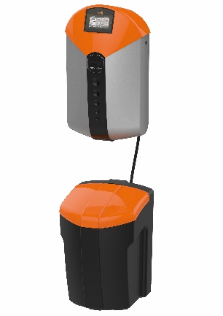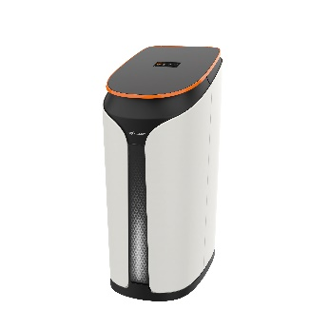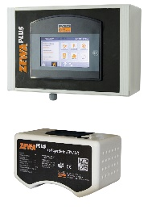
Bild: Von links: Die Enthärter der i-soft Serie – wie der i-soft plus und der neue Enthärter i-soft UNI – sowie das Leckageschutzsystem ZEWA PLUS von JUDO sind nun Alexa-fähig.

Bilder: JUDO Wasseraufbereitung GmbH

Texte und Bilder stehen Ihnen unter judo.eu/presse zum Download zur Verfügung.
Abdruck honorarfrei. Wir bitten um ein Belegexemplar.

judo.eu/presse
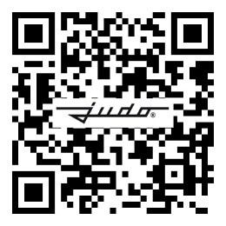

Über die JUDO Wasseraufbereitung GmbH
Seit der Gründung vor über 80 Jahren ist JUDO der Vorreiter auf dem Gebiet der Wasseraufbereitung. Als weltweit agierendes Unternehmen bietet JUDO effiziente Lösungen für den verantwortungsvollen Einsatz von Wasser in der Haus-, Gebäude- und Industrietechnik. Unter anderem entwickelt und fertigt das Unternehmen Produkte und Anlagen zur Filtration, Enthärtung, Entsalzung und Dosierung – mit dem Anspruch, Wasser für jede Anwendung optimal aufzubereiten. Ob als Lebens- und Genussmittel, Heizungs- oder Prozesswasser oder für die Schwimmbadtechnik.

